**KpopZtation Documentation**

**Business Application Development LAB Project**

Kelas : BS11

Kelompok E

Anggota :

Cristanto Sidharta - 2540096352

Camelia – 2540132156

Devin Jonathan Sulaiman - 2540127010



**BINUS UNIVERSITY Jakarta Ganjil 2022 / 2023**

**\*Note:**

Pada project ini, ada beberapa hal yang perlu diperhatikan, seperti:

1. Membuat database pada PHPMYADMIN dengan nama “kpopztation”.
2. Jalankan aplikasi melalui Main.java. jika memiliki kendala, bisa menjalankan aplikasi melalui LoginPage.Java.

**Error (Only some error will be shown)**

**Register Page**

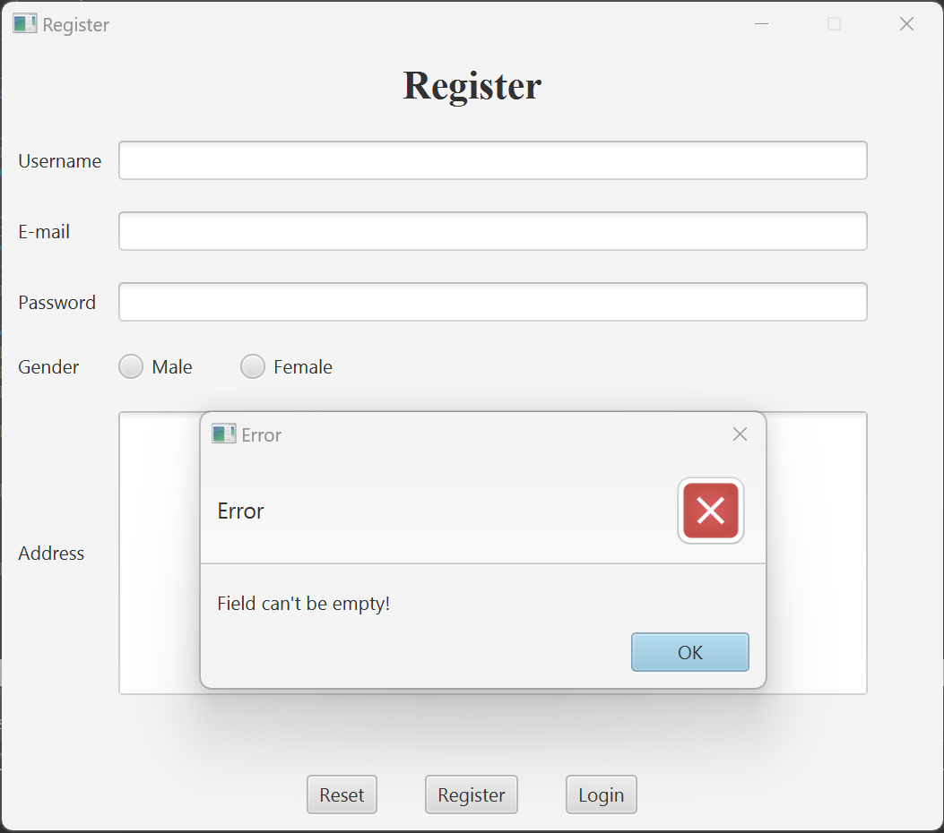

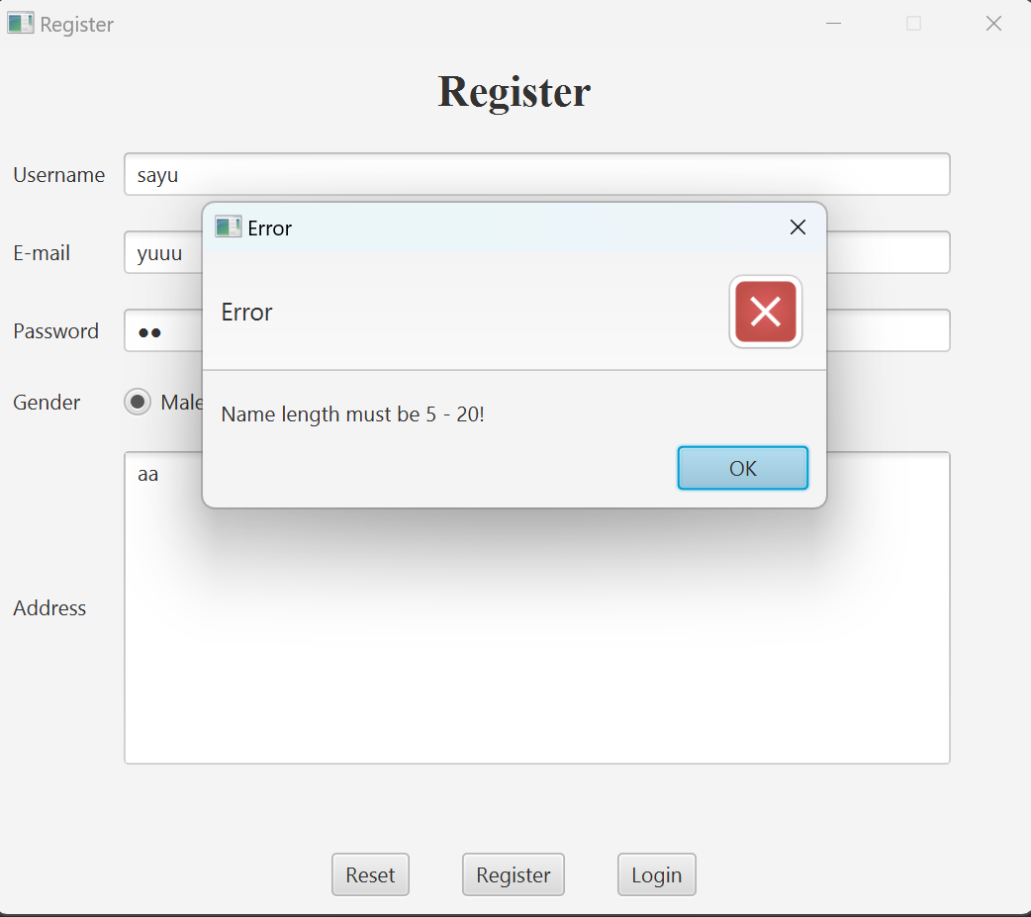

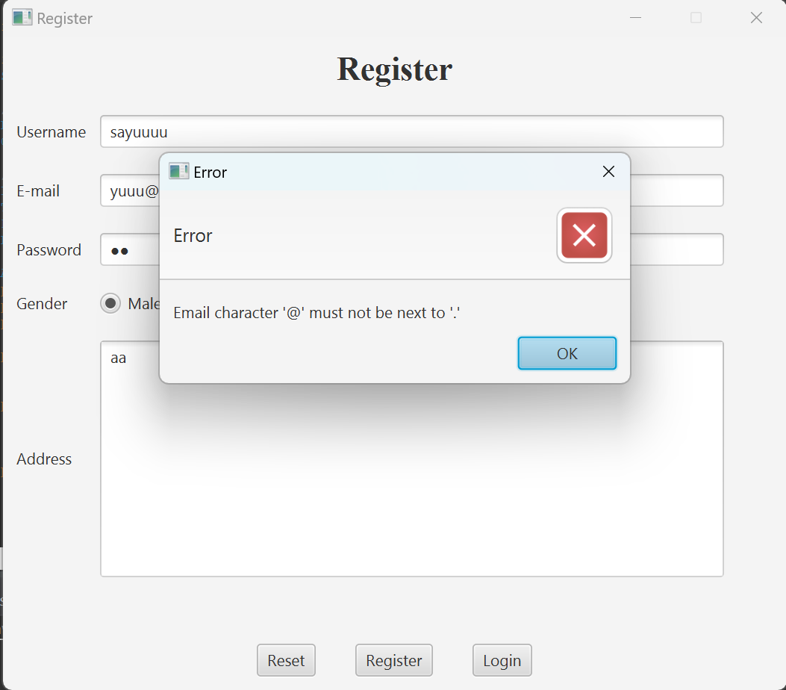

**Login Page**

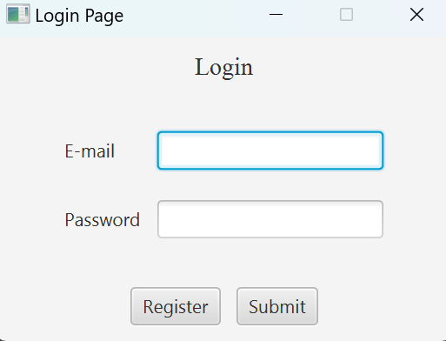

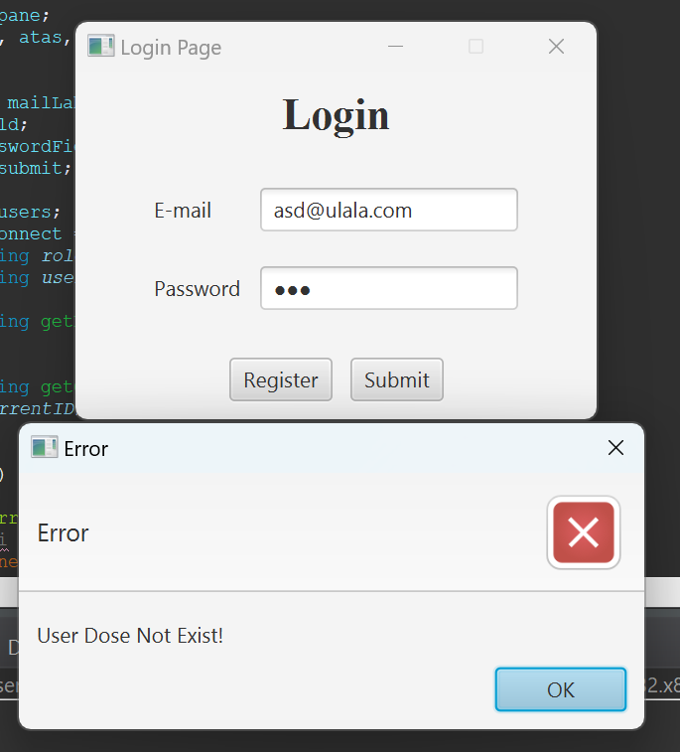

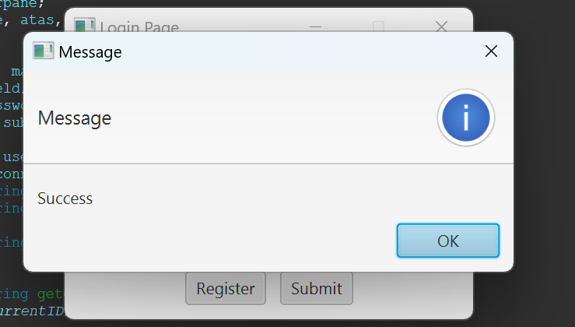

**Main Form for Admin**

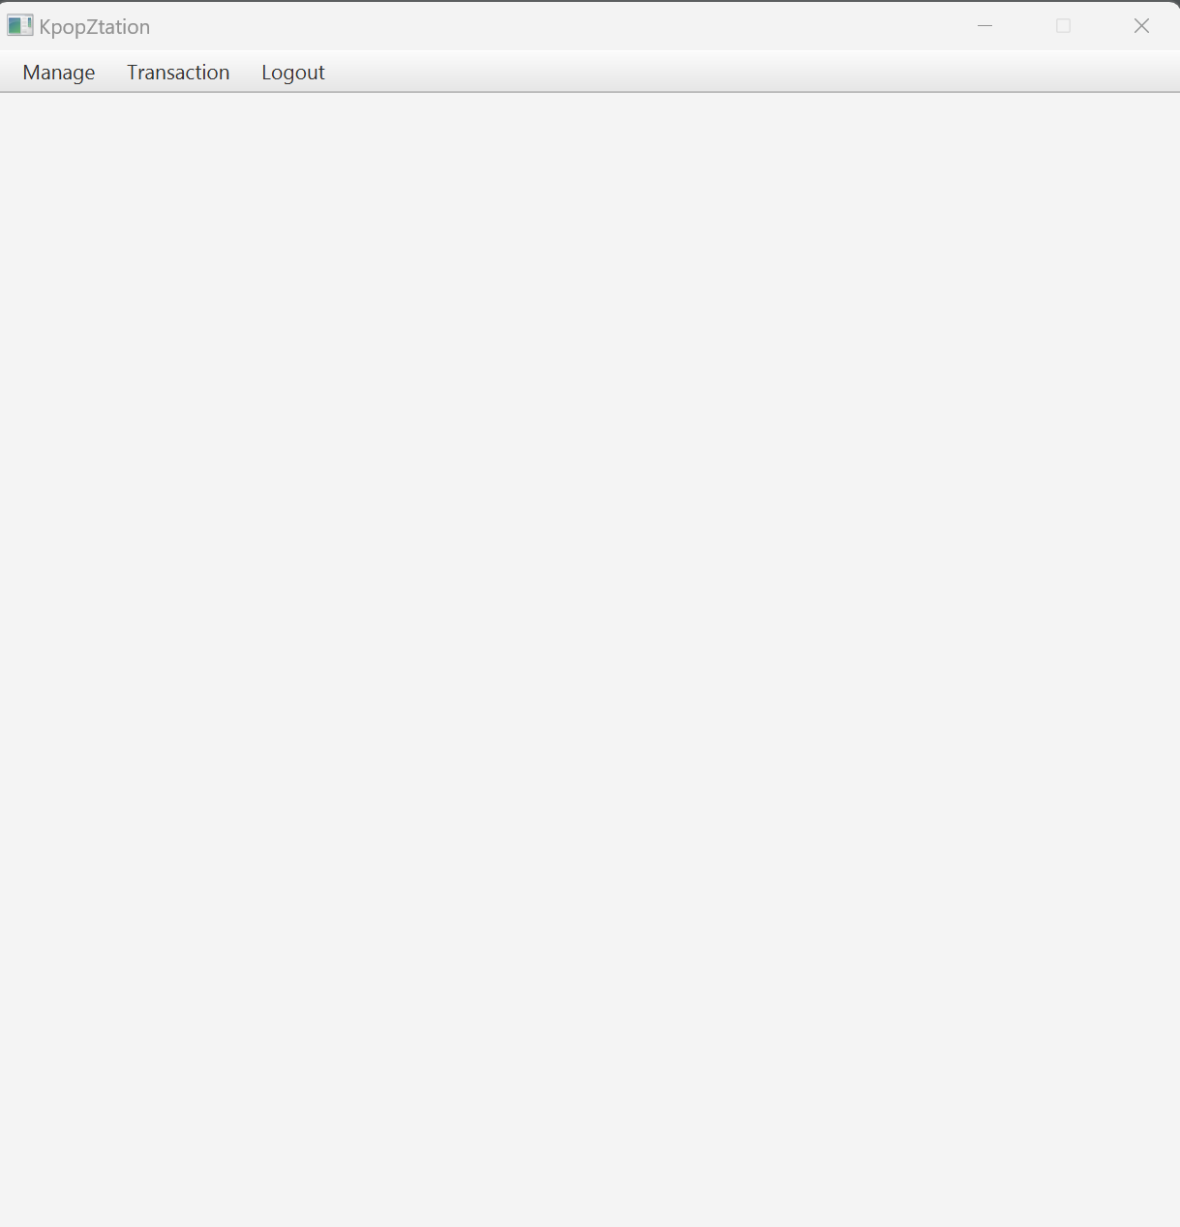

**Main Form for User**

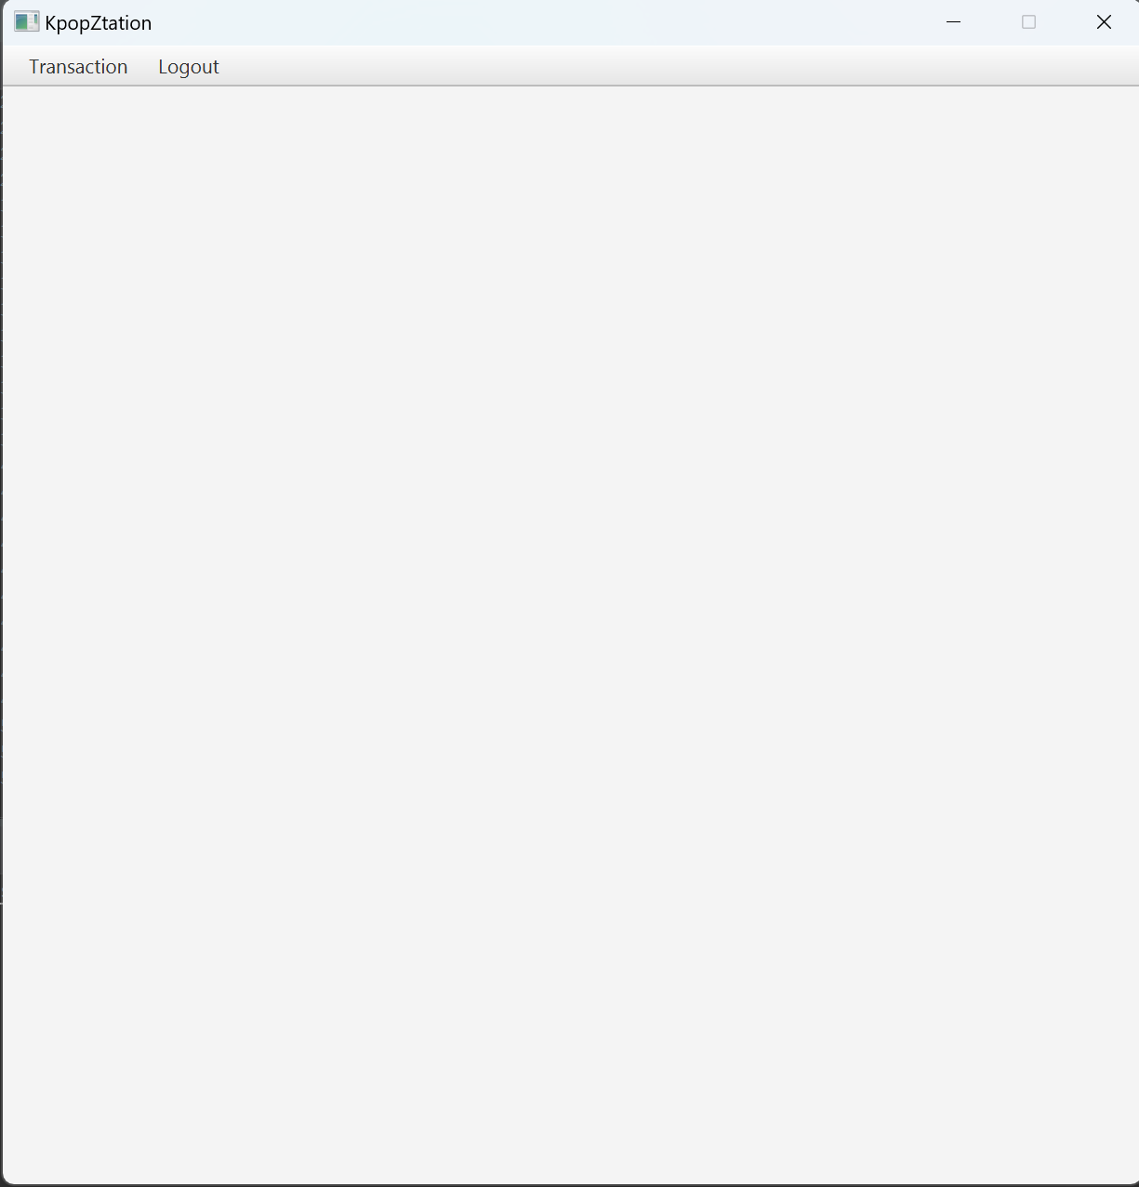

**Manage Artist**

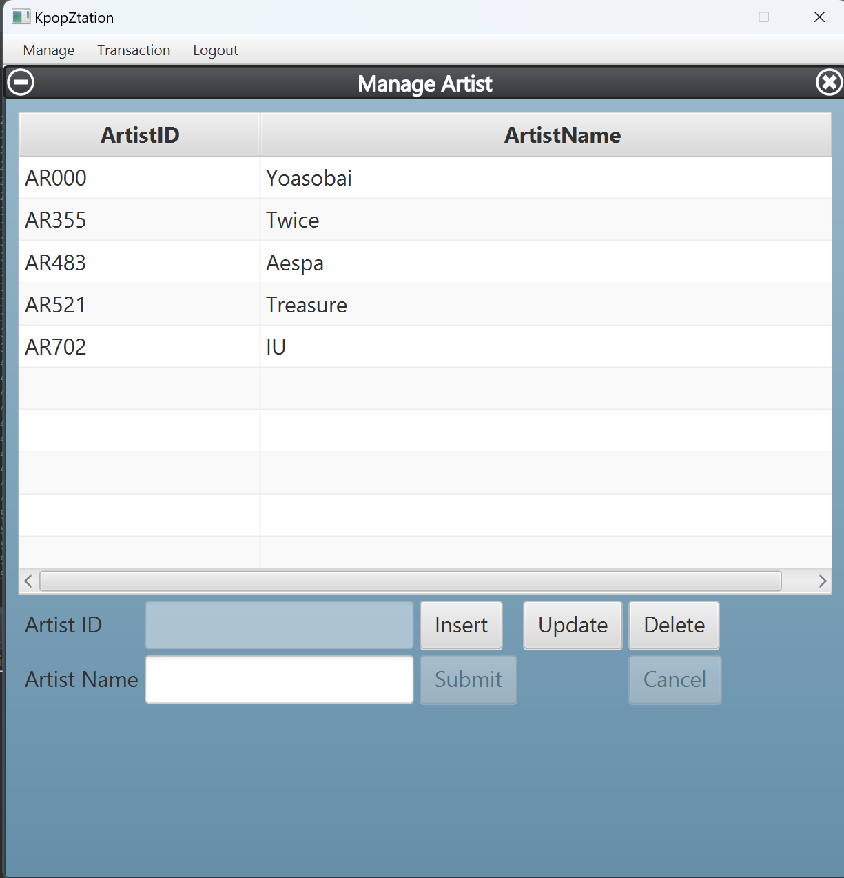

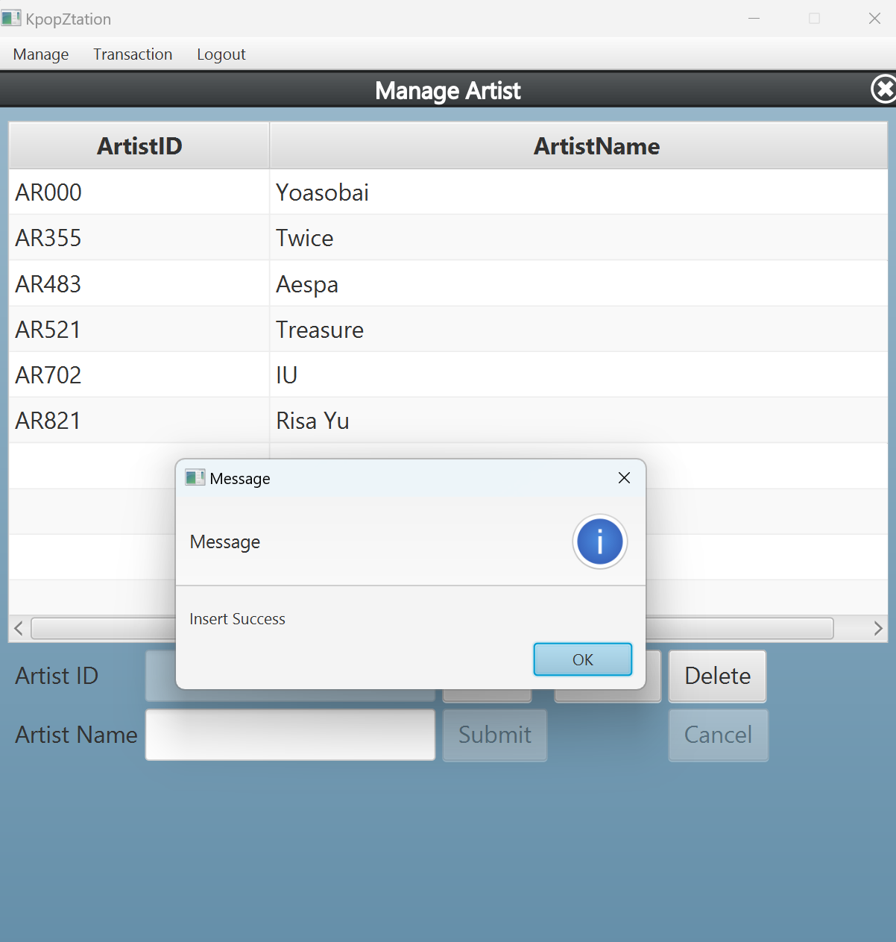

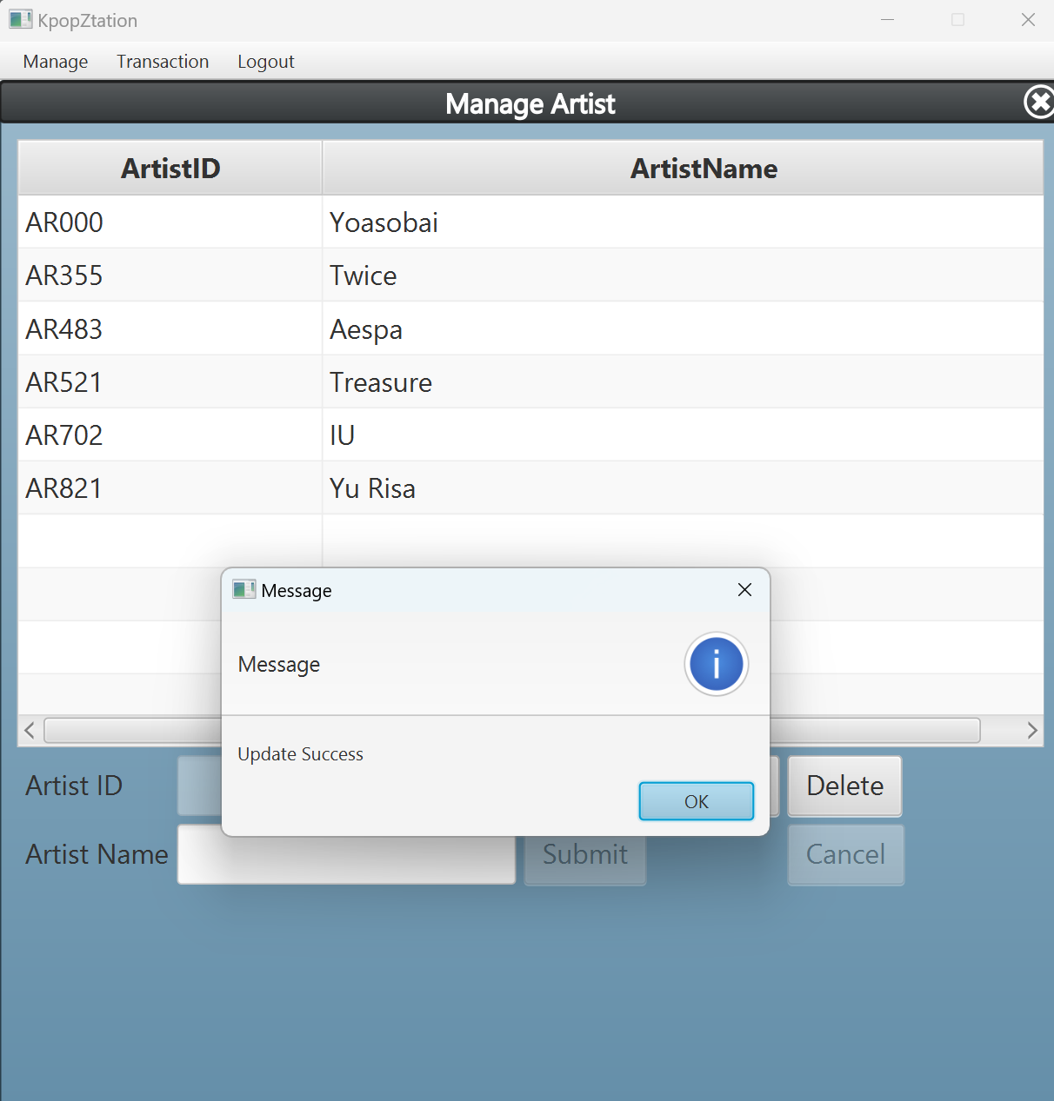

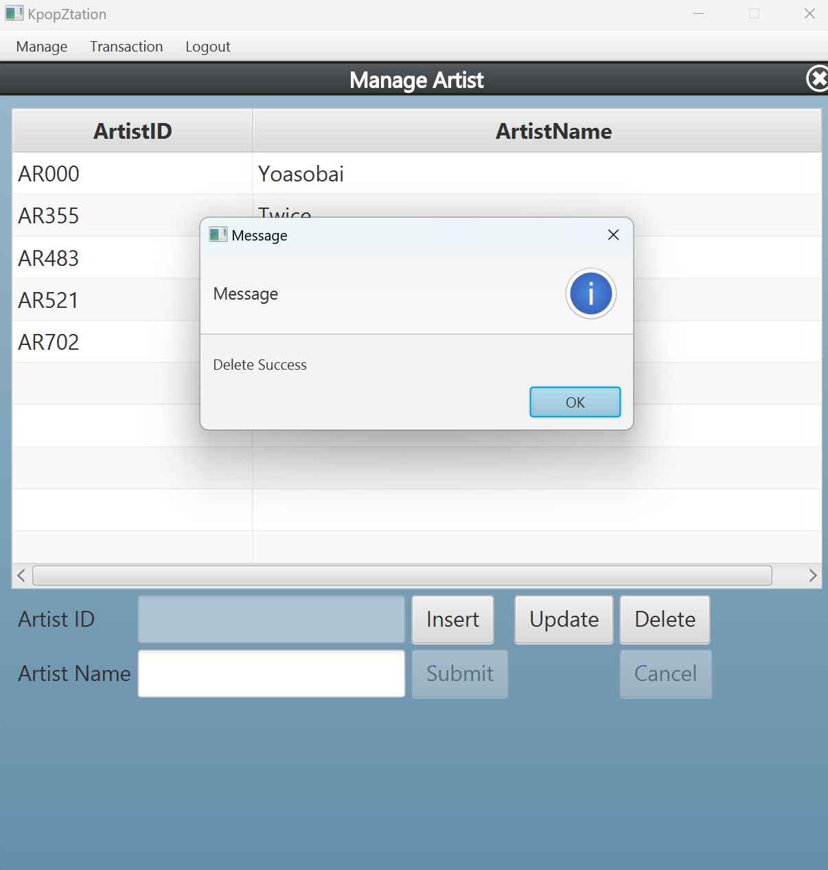

**Manage Album**

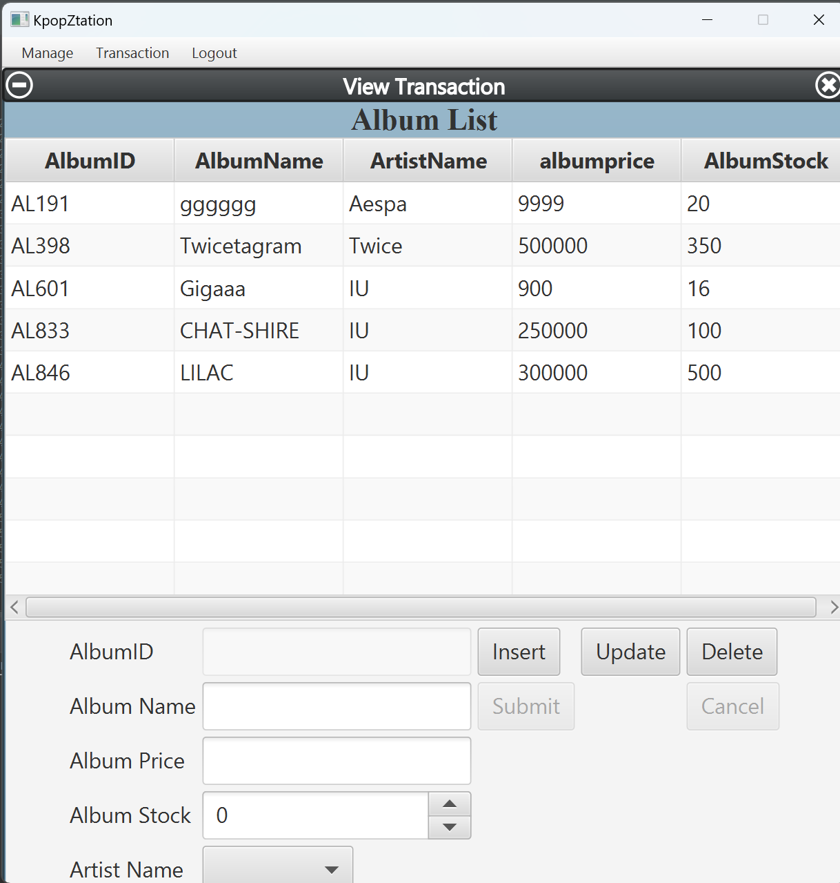

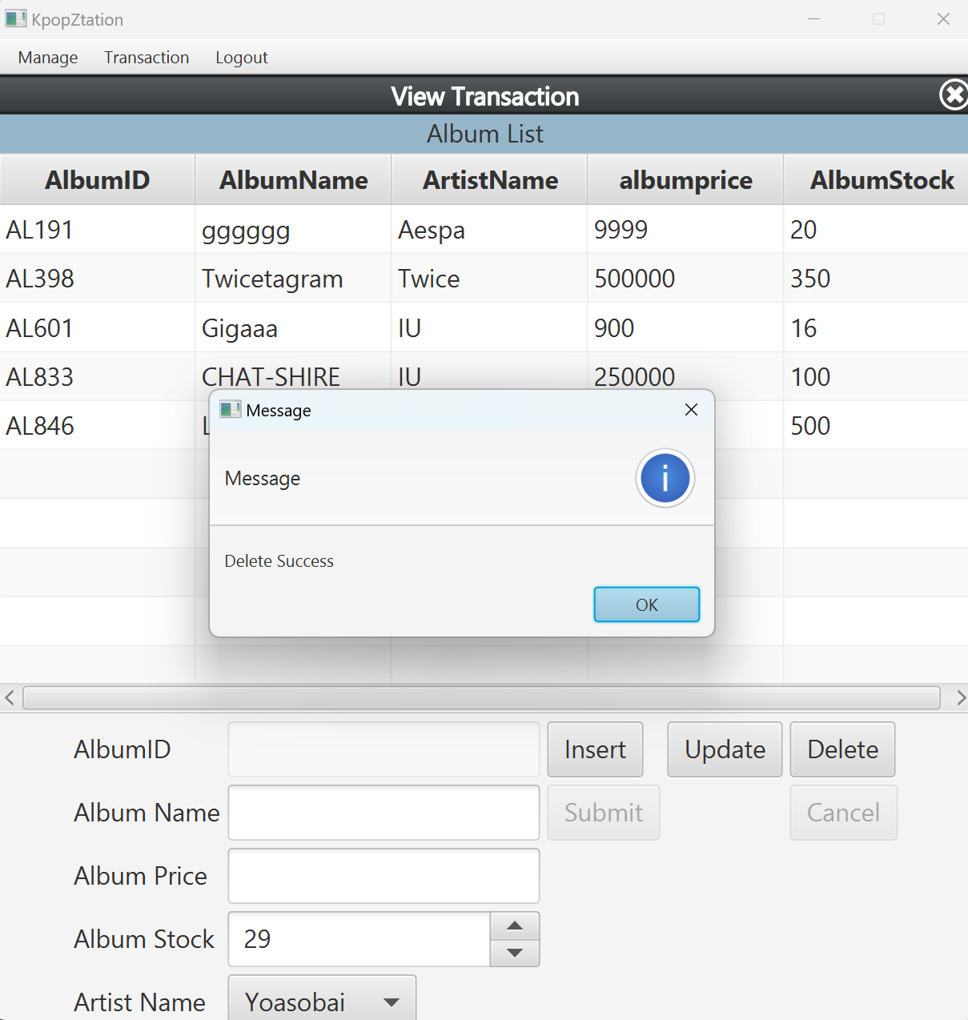

**View Transaction**

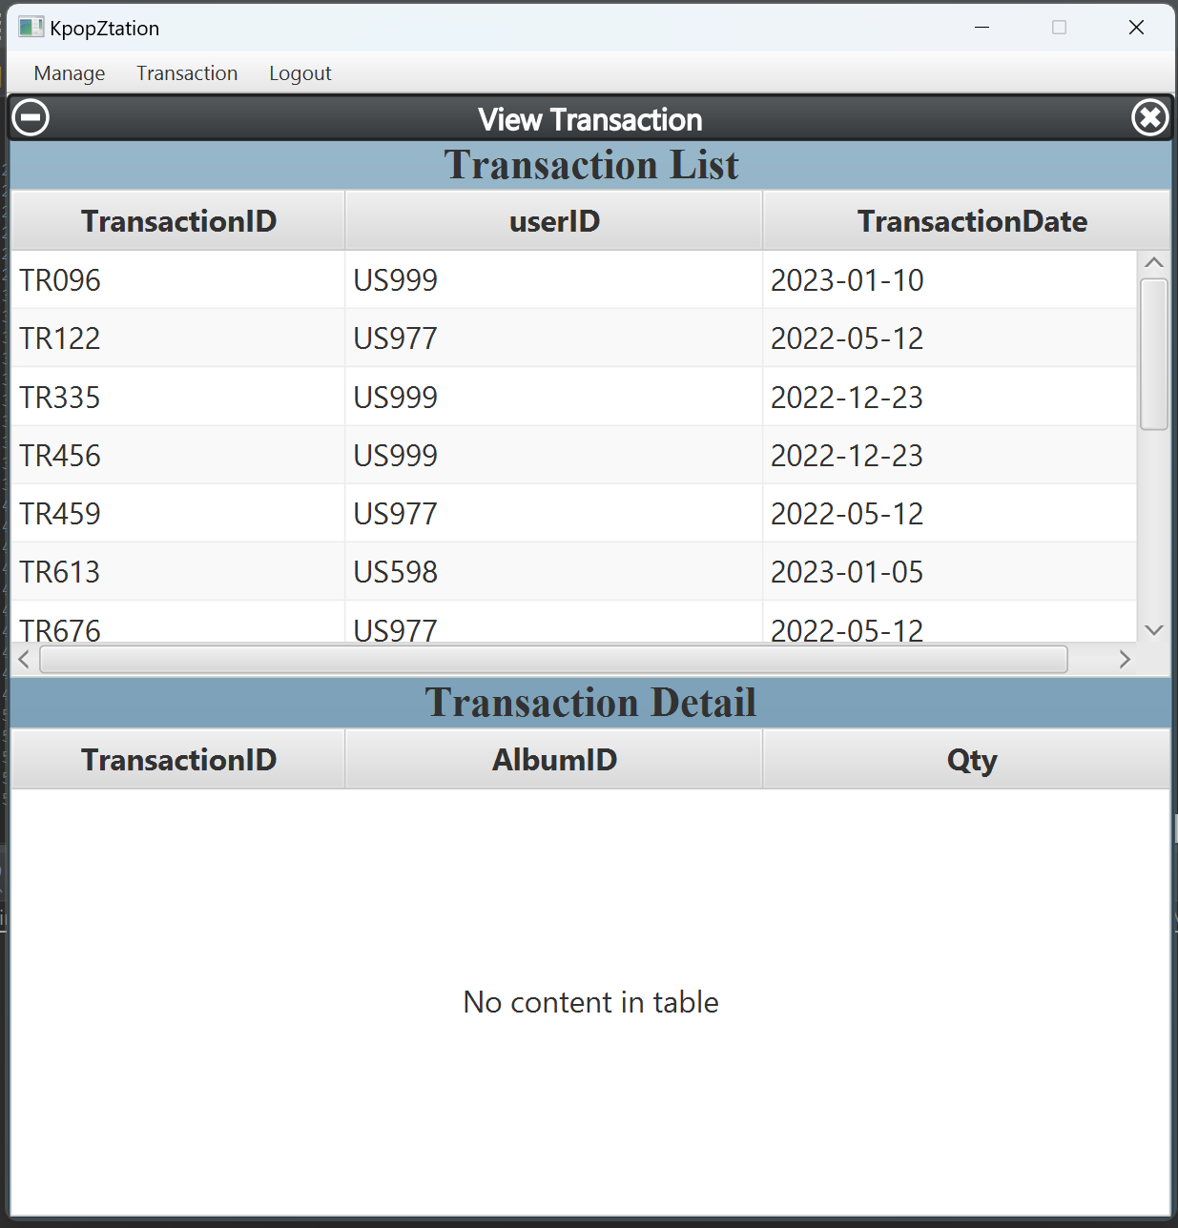

**View Transaction after clicked**

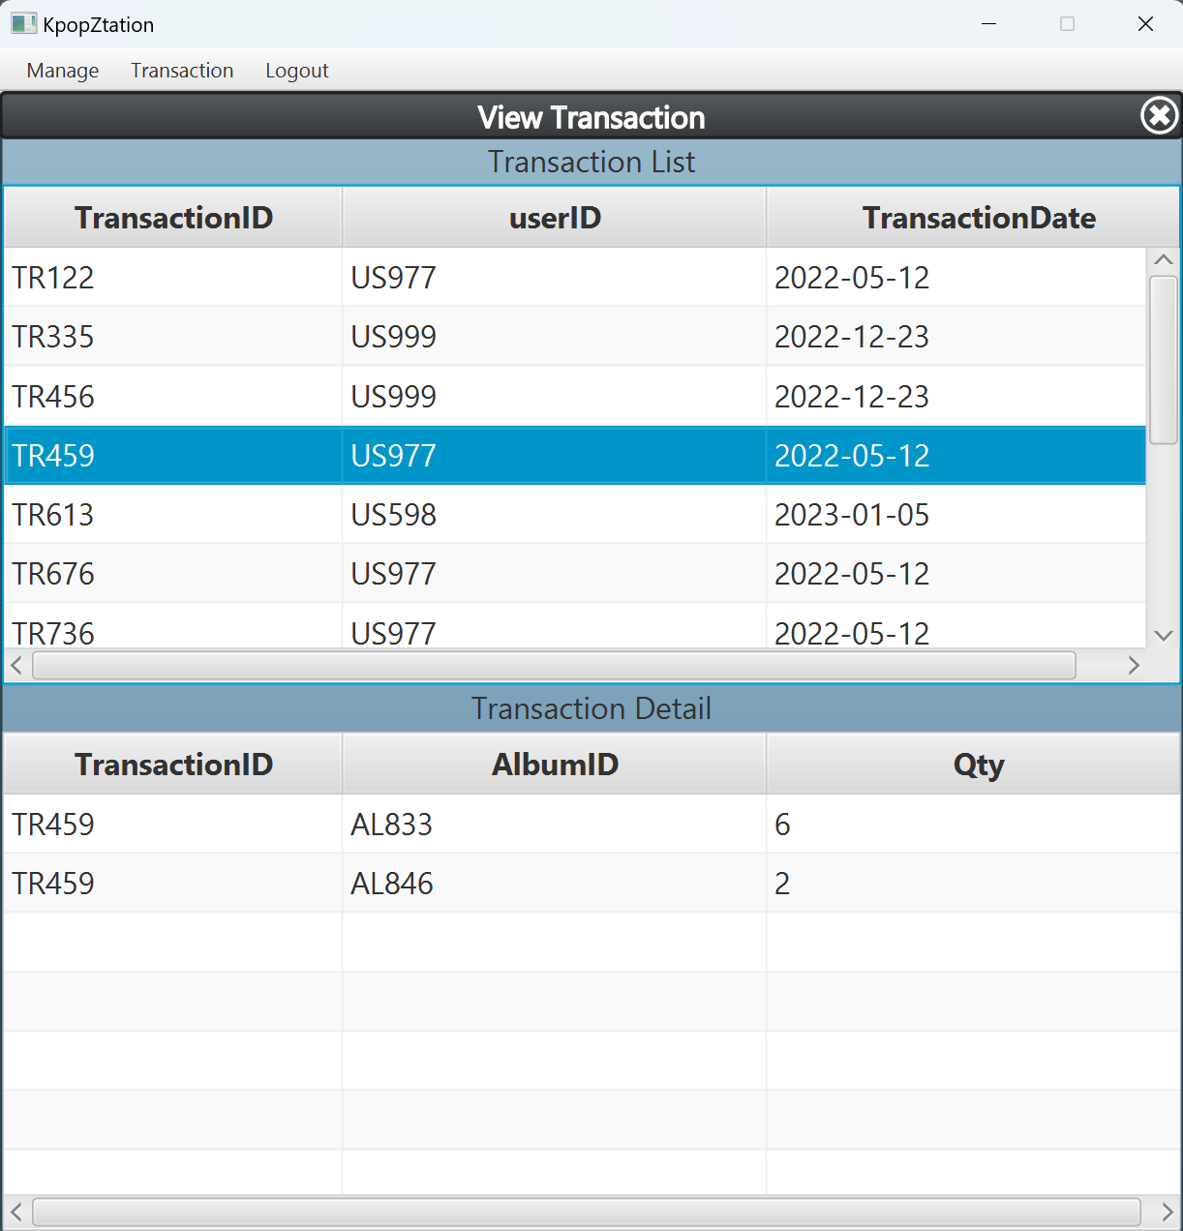

**Buy Album Page**

